Simulações Sistemas lineares - Isaac de Freitas França

1.a)

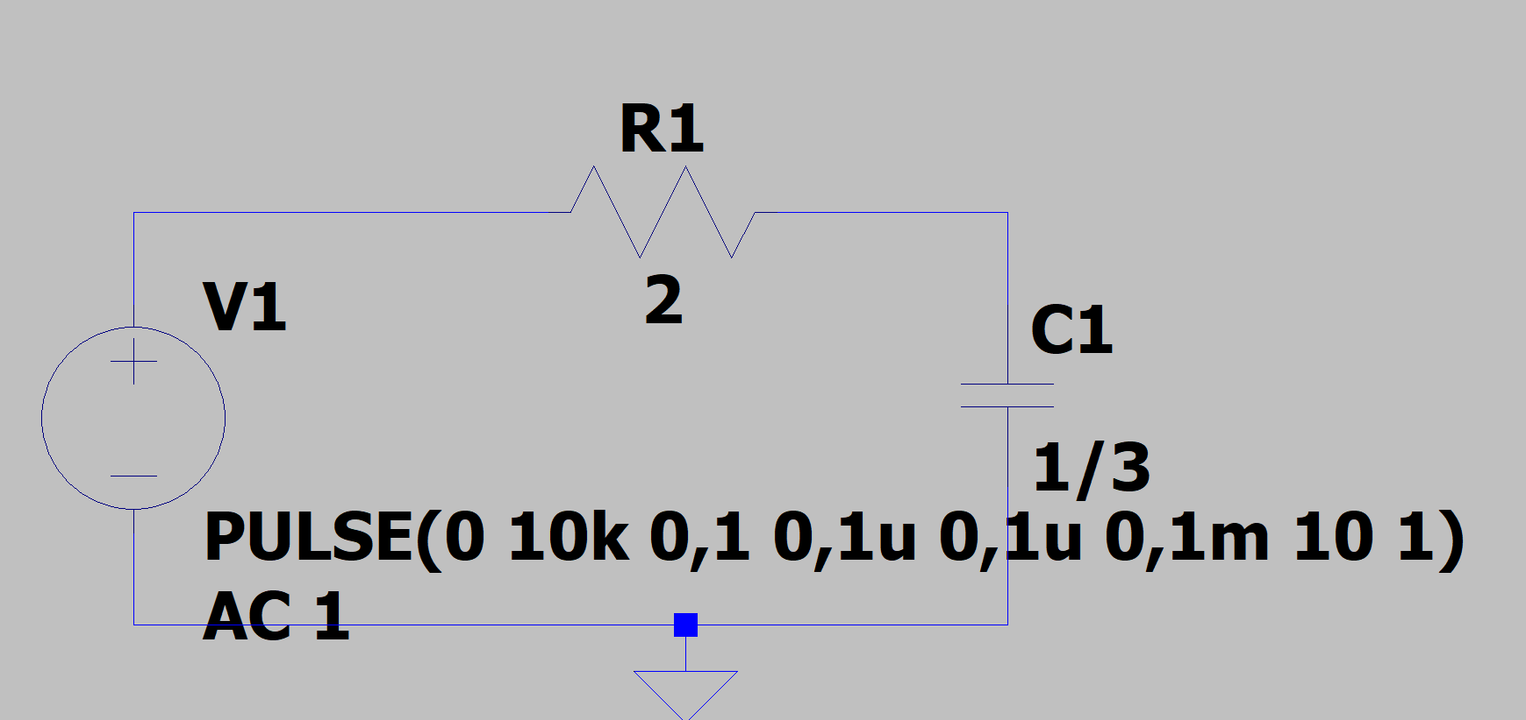

1.b)

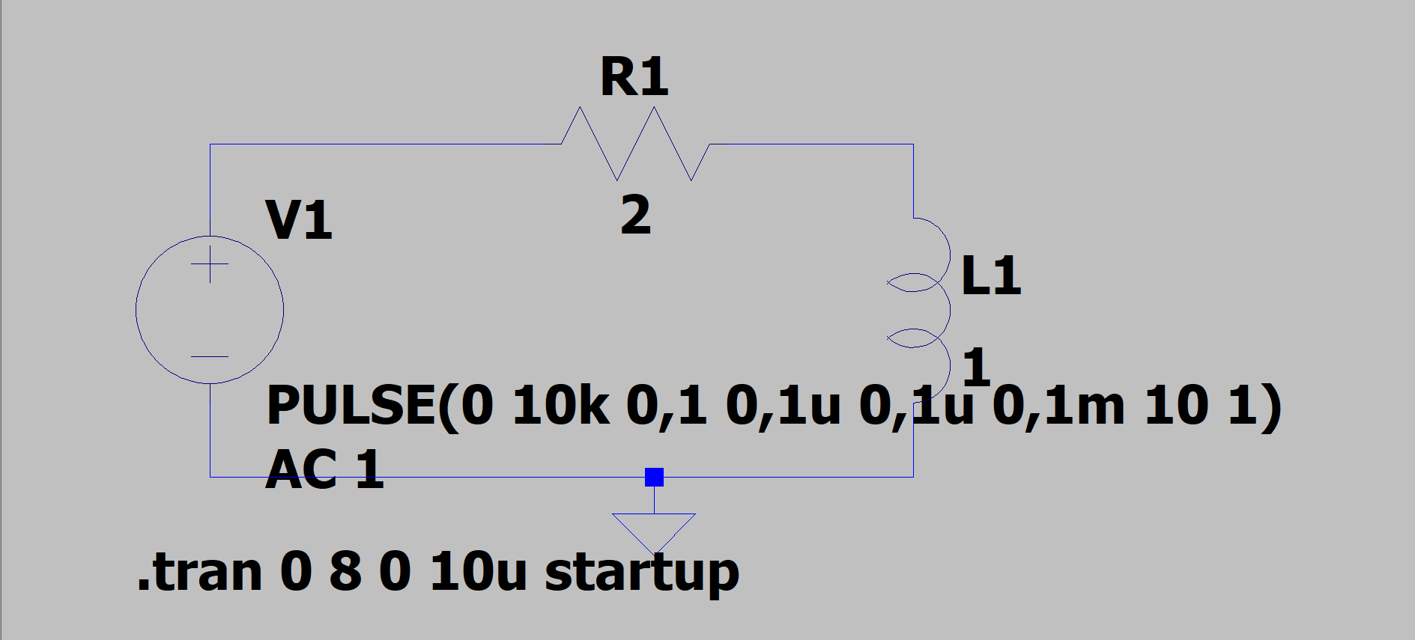

1.c)

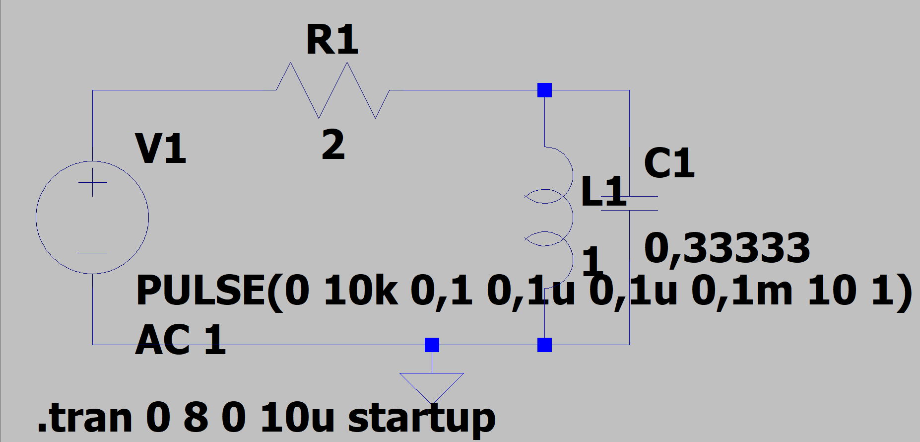

1.d)

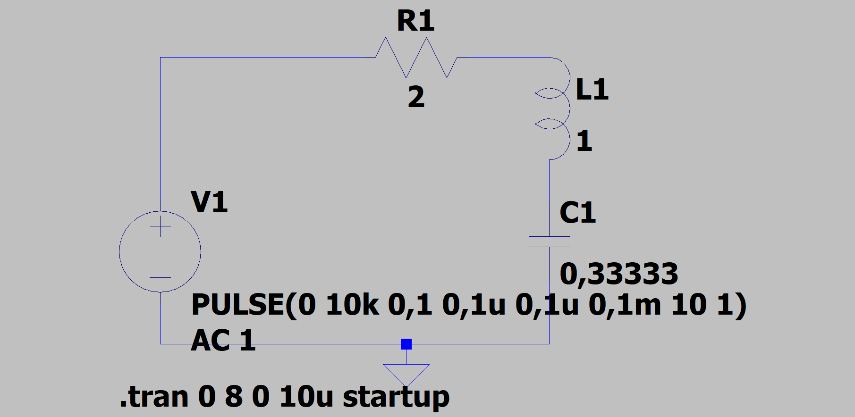

1.e)

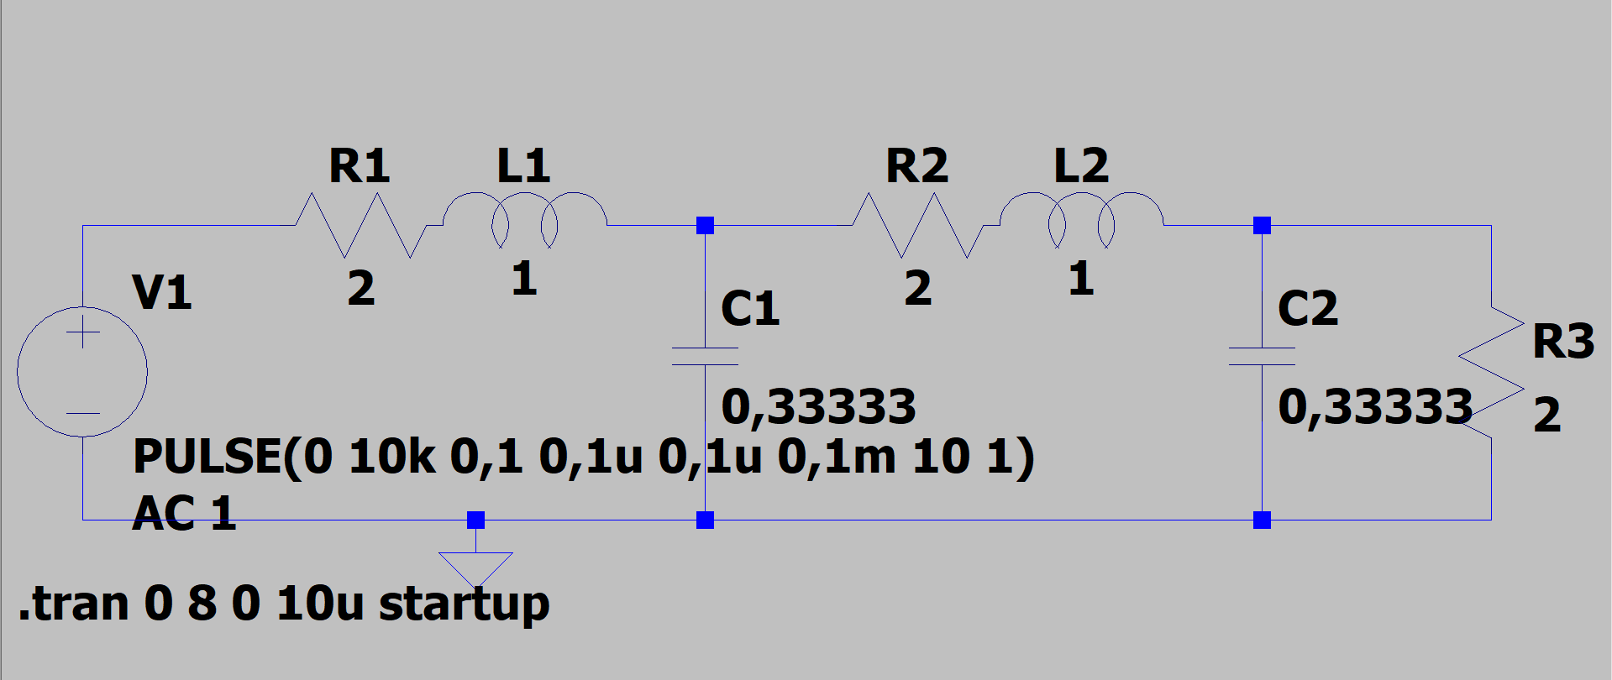

2)

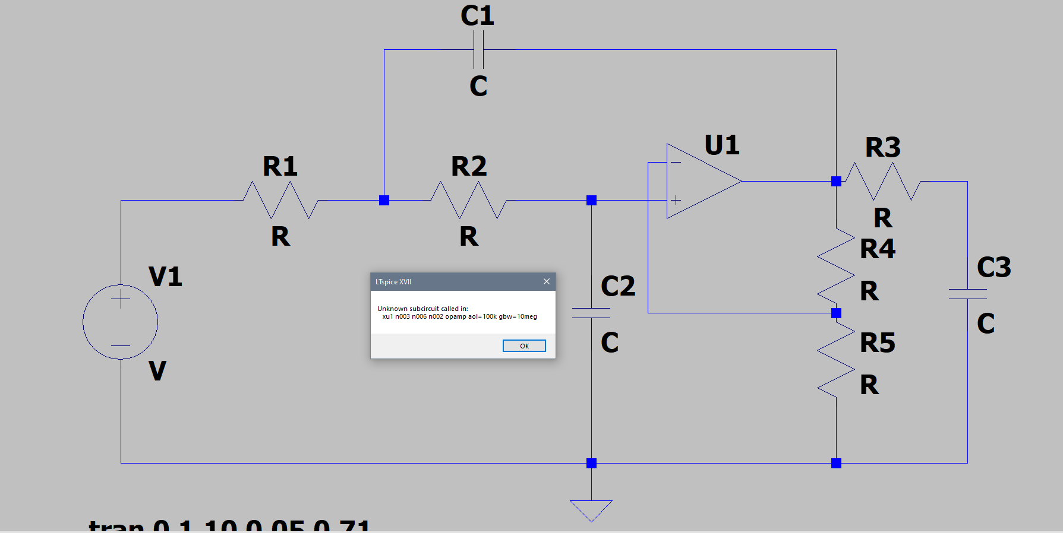

Bibliografia

RESPOSTA AO IMPULSO =

<https://alfanumericus.blogspot.com/2017/05/resposta-ao-impulso-simulacao-usando.html?m=1>

FILTRO PB EXEMPLOS =

<https://www.youtube.com/watch?v=pk1oV7GHaTI&ab_channel=WRKits>

<https://www.youtube.com/watch?v=bNCNkm4X5PE&ab_channel=WRKits>